Observe as três capturas de tela em anexo. Cada uma delas tem áreas sinalizadas e numeradas, além de um grupo específico de tags HTML logo embaixo.

**Em um arquivo aparte, associe cada tag HTML com o respectivo número da área que o representa (Exemplo: 1. footer, 2. input, etc...), suba esse arquivo para algum repositório e compartilhe o link no campo ao lado para que outros desenvolvedores possam analisá-lo.**

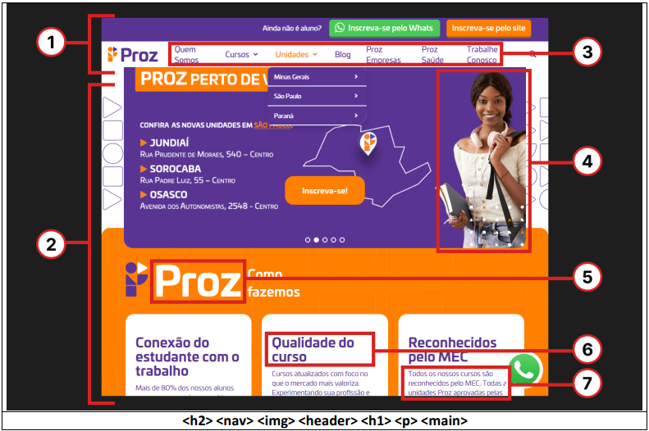

1 - <header>

2 - <main>

3 - <nav>

4 - <img>

5 – <h1>

6 – <h2>

7 - <p>

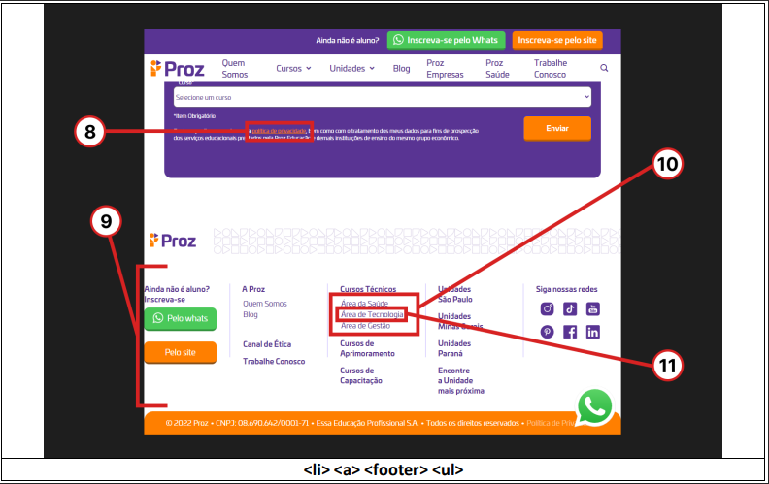

8 - <a>

9 - <footer>

10 - <ul>

11 - <li>

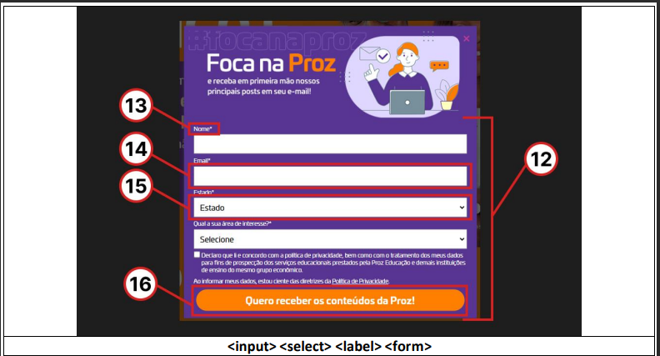

12 - <form>

13 - <label>

14 - <input>

15 - <select>

16 – <button>